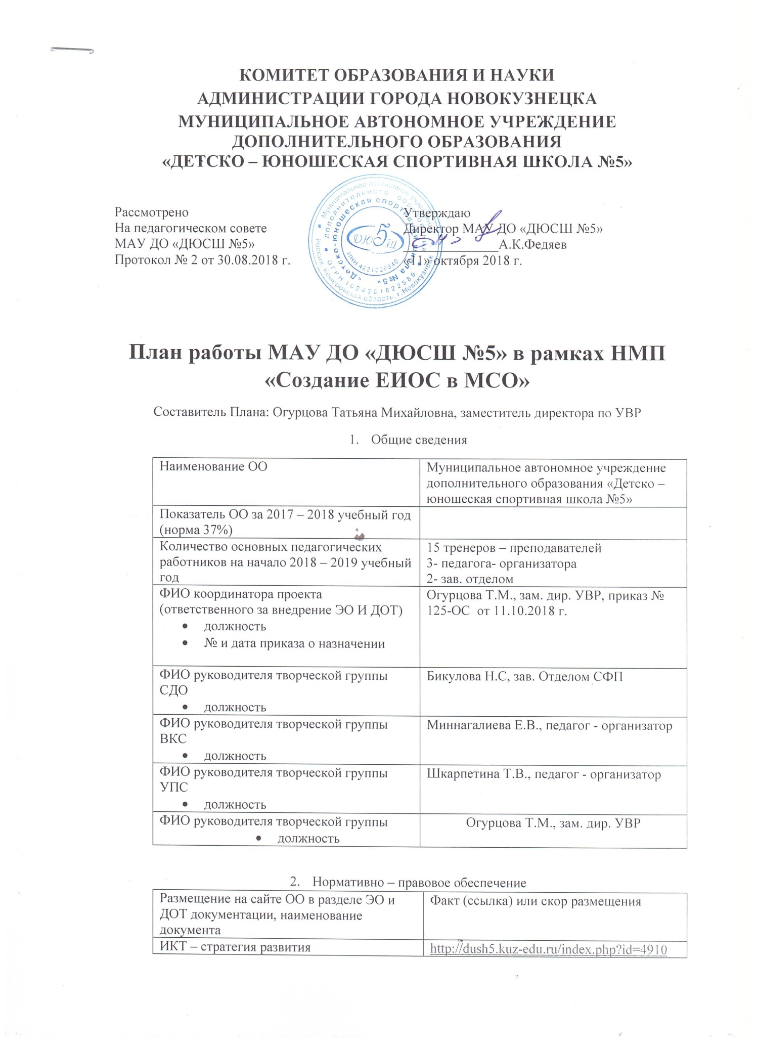

Положение об официальном сайте | http://dush5.kuz-edu.ru/index.php?id=4910
Положение о порядке применения ЭО И ДОТ при реализации дополнительных образовательных программ | http://dush5.kuz-edu.ru/index.php?id=4910
Положение о сайте (блоге) педагогов | http://dush5.kuz-edu.ru/index.php?id=4910
Приказ на 2018 -2019 учебный год:  - О назначении ответственного за внедрение ЭО И ДОТ  - О составе творческой групп по внедрению ЭО И ДОТ | http://dush5.kuz-edu.ru/index.php?id=4910
План непрерывного внутрифирменного повышения квалификации педагогов в рамках НПМ «Создание ЕИОС в МСО» | http://dush5.kuz-edu.ru/index.php?id=4910

3.Кадровый потенциал
№ п/п | ФИО, должность участника творческой группы | Направления творческой группы
1 | Бикулова Н.С, зав. Отделом СФП | СДО
2 | Миннагалиева Е.В., педагог - организатор | ВКС
3 | Шкарпетина Т.В., педагог - организатор | УПС
4 | Огурцова Т.М., зам. дир. УВР | Координатор творческих групп
 | Итого педагогов, участников творческих групп | 4
 | %педагогов, участников творческих групп | 20%

4.1. Перечень организационных мероприятий, проводимых участниками творческих групп по направлениям: СДО, ВКС и УПС
№ п/п | Организационные мероприятия | Направления творческой группы | ФИО ответственного за мероприятие | сроки
- 1 | Заседание творческой групп по внедрению ЭО И ДОТ | Все направления | Член творческих групп | 1 раз в квартал
 | Организация отбора модулей курсов, тестовых заданий для рекомендации тренерам – преподавателям, педагогам – организаторам, учащимся | СДО | Бикулова Н.С. | октябрь
 | Уточнение списка образовательных событий на сайте https://eschool.kuz-edu.ru  http://prometej.kirovipk.ru/client/courses.asp?PageNumber=3 | ВКС | Миннагалиева Е.В. | 1 раз в квартал
 | Создание электронного портфолио учащихся и педагогов | УСП | Шкарпетина Т.В. | май
 | Регистрация ОО сайте «Электронное образование КО» | ВКС | Миннагалиева Е.В. | Октябрь - ноябрь

4.2. Перечень учебных мероприятий, проводимых участниками творческих групп по направлениям: СДО, ВКС и УПС
№ п/п | Вид учебного материала, категория участников | Направления творческой группы | ФИО ответственного за мероприятие | сроки
1 | Мультимедийная презентация городского семинара «Оказание платных дополнительных услуг в условиях ДЮСШ №5»,  Для ответственных лиц по организации ПДОУ | СДО | Огурцова Т.М. | сентябрь
2 | Мультимедийная презентация мастер – класса «Правила игры в мини – футбол. Подготовка к традиционному турниру «Юный КУЗНЕЧИК»,  Инструктора по физической культуре ДОУ | СДО | Филипов Е.Г., Самбаров Б.Г.,  Дорофеев И.А.,  Тренер – преподаватели по футболу | октябрь
3 | Мультимедийная презентация мастер – класса «Как стать МАСТЕРОМ СПОРТА»,  Учащиеся ГНП и УТГ объединения спортивная борьба (дисциплина «греко – римская борьба») | СДО | Елекпеев А.Ю.  Каширин К.С.  Талкыбаев Ч.В., тренеры – преподаватели по спортивной борьбе | октябрь
4 | Тестирование учащихся УТГ объединения киокусинкай «Антидопинговый тест от РУСАДА»  rusada.triagonal.net | СДО | Зарва И.А.,  Солдатов С.Н.,  Куцый С.Н. | ноябрь
5 | Оказание первой медицинской помощи при обморожениях | ВКС | Савков П.В.  Арасланов Р.Р.  Малков В.В. | декабрь
Итого педагогов, участников творческих групп |  |  |  | 13
%педагогов, участников творческих групп (норма 39%) |  |  |  | 65%

- Участие в социально – значимых событиях, направленных на обобщение и распространение опыта в рамках проекта
№ п/п | Название события, форма представления опыта | ФИО участников творческих групп,  Направления творческой группы | сроки
1. | Участие в работе городских Дней науки | Члены творческих групп | февраль
2. | Участие в работе кузбасской ярмарки | Члены творческих групп | март
Итого педагогов, участников творческих групп |  |  | 4
%педагогов, участников творческих групп |  |  | 20%

- Участие в конкурсных мероприятиях в рамках проекта
№ п/п | Название конкурсных мероприятий, вид материалов представляемых на конкурс | ФИО участников творческих групп,  Направления творческой группы | сроки
1 | Муниципальный этап «Лучший сайт ОО» | Бикулова Н.С., СДО  Огурцова Т.М., координатор  творческой группы | декабрь
2
3
4
Итого педагогов, участников творческих групп |  |  | 2
%педагогов, участников творческих групп |  |  | 10%
- Размещение учебных разработок в депозитарии в рамках проекта
№ п/п | Название Депозитария, вид материалов, размещенных в депозитарии | ФИО участников творческих групп,  Направления творческой группы | сроки
1 | Кемеровский Депозитарий.  Трансляция открытого первенства МАУ ДО «ДЮСШ №5» по греко – римской борьбе, посвященное пямяти Героя РФ С.Е.Цветкова | Огурцова Т.М.,  Бикулова Н.С.  Миннагалиева Е.В.  Елекпеев А.Ю.  Каширин К.С.  Талкыбаев Ч.В.,
Итого педагогов, участников творческих групп |  |  | 6
%педагогов, участников творческих групп |  |  | 30 %

